|  |  |  |  |
| --- | --- | --- | --- |
| **Übungsprotokoll**  **SYTB – Systemtechnik Betriebssysteme** | | | |
|  | **Übungsdatum:**  KW 15/2021 –  KW /2021 | **Klasse:**  2AHIT | **Name:**  Felix Schneider |
| **Abgabedatum:**  dd.mm.yyyy | **Gruppe:**  SYTB_2 | **Note:** |
| **Leitung:**  DI (FH) Alexander MESTL | **Mitübende:**  - | | |
| **Übungsbezeichnung**:  Dual Boot (Windows/Ubuntu) | | | |

**Inhaltsverzeichnis:**

1 Aufgabenstellung 2

2 Abstract (English) 2

3 Theoretische Grundlagen 2

4 Übungsdurchführung 3

5 Ergebnisse 13

6 Code **Fehler! Textmarke nicht definiert.**

7 Kommentar 13

# Aufgabenstellung

Wer zwei Betriebssysteme nutzen will, muss nicht unbedingt das jeweils andere Betriebssystem in einer virtuellen Maschine installieren. Über Dual-Boot werden die beiden Betriebssysteme auf einem BIOS/UEFI basierten Rechner installiert und können abwechselnd gebootet werden.

VirtualBox-Konfiguration: Chipsatz-Typ ICH9, Firmware-Typ (U)EFI, RAM 4GB, HDD mind. 60GB

Festplatten-Partitionen: Windows (30 GB), Ubuntu (20 GB), Linux Swap (4 GB) und eine gemeinsame Datenpartition (Rest, NTFS)

Ziel: Auswahl des zu bootenden Betriebssystems beim Start des Rechners.

# Abstract (English)

If you want to use two operating systems, you don't necessarily have to install the other operating system in a virtual machine. The two operating systems are installed on a BIOS / UEFI-based computer via dual boot and can be booted alternately.

VirtualBox configuration: chipset type ICH9, firmware type (U) EFI, RAM 4GB, HDD at least 60GB

Hard disk partitions: Windows (30 GB), Ubuntu (20 GB), Linux Swap (4 GB) and a common data partition (rest, NTFS)

Goal: Selection of the operating system to be booted when the computer starts.

# Theoretische Grundlagen

Zuerst Windows installieren - Bevor Sie auf die Schaltfläche „Jetzt installieren“ drücken, wandeln Sie den Datenträger in einen GPT-Datenträger durch Drücken von „SHIFT+F10“ und Aufruf von „diskpart“ im cmd-Fenster um!

Mittels der Datenträgerverwaltung partitionieren Sie den Datenträger entsprechend der o. a. Aufgabenstellung.

Danach Ubuntu installieren - Neben der Windows-Installation. Um die Einhängepunkte inklusive des Gerätes für die Bootloader-Installation selbst beeinflussen zu können, verwenden Sie die Installationsart „Etwas Anderes“!

Installieren Sie die Apps „gparted“ zur Kontrolle der Partitionierung und „grup-customizer“ für die Konfiguration der Grub2-Booteinträge!

# Übungsdurchführung

## Windows installieren

Windows 10 64Bit installieren:

* rund 4GB RAM
* 100GB Festplattenspeicher

In den Einstellungen das Kästchen mit EFI unter System anhaken.

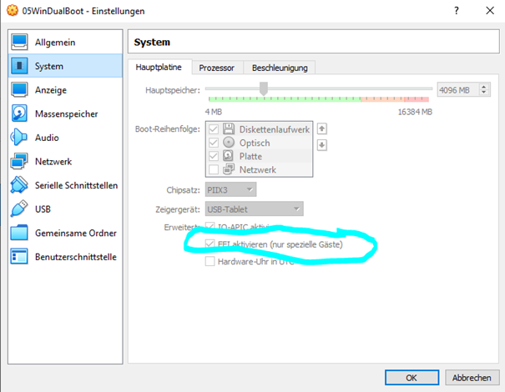

*EFI hier aktivieren.*

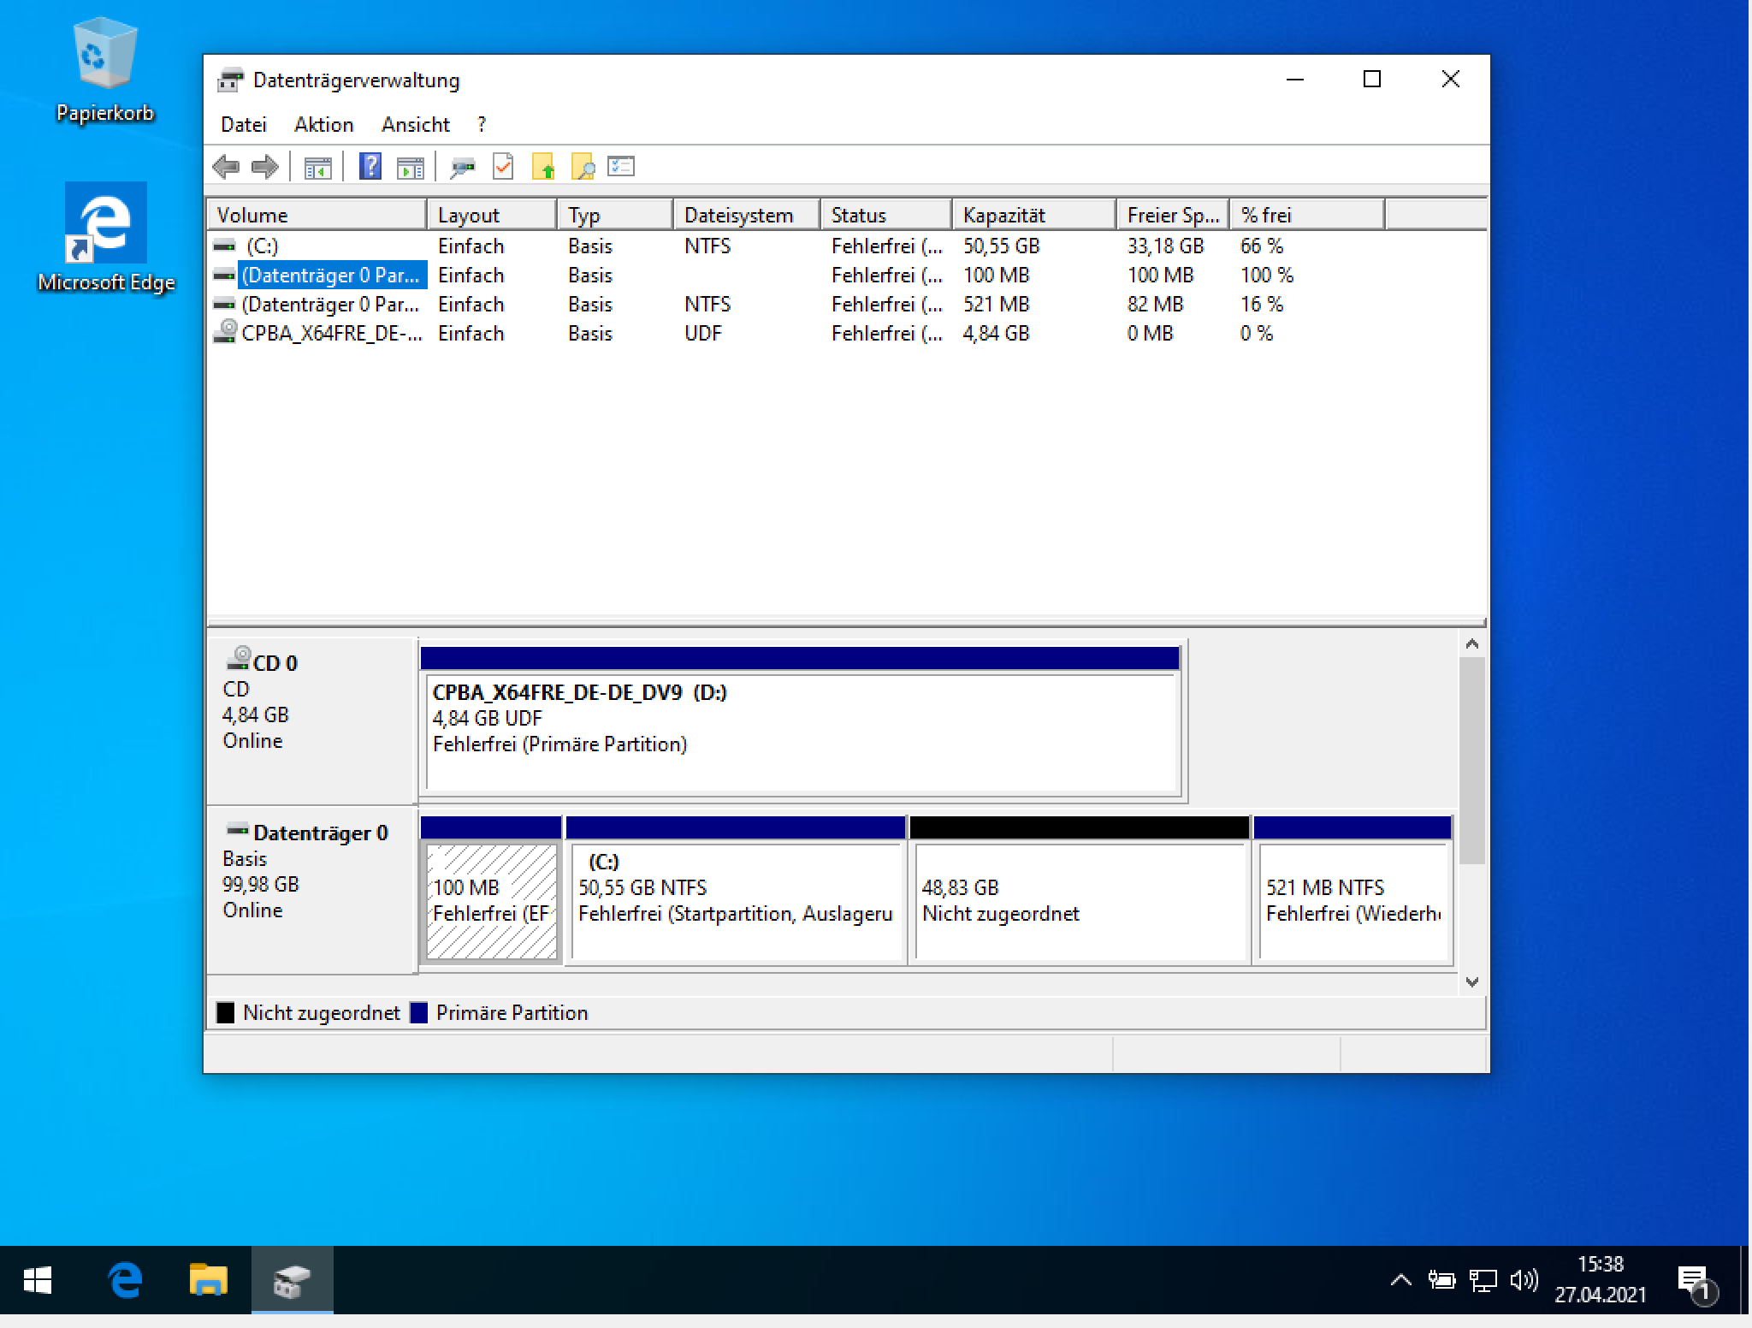

C: verkleinern, sodass Ubuntu genügend Platz hat.

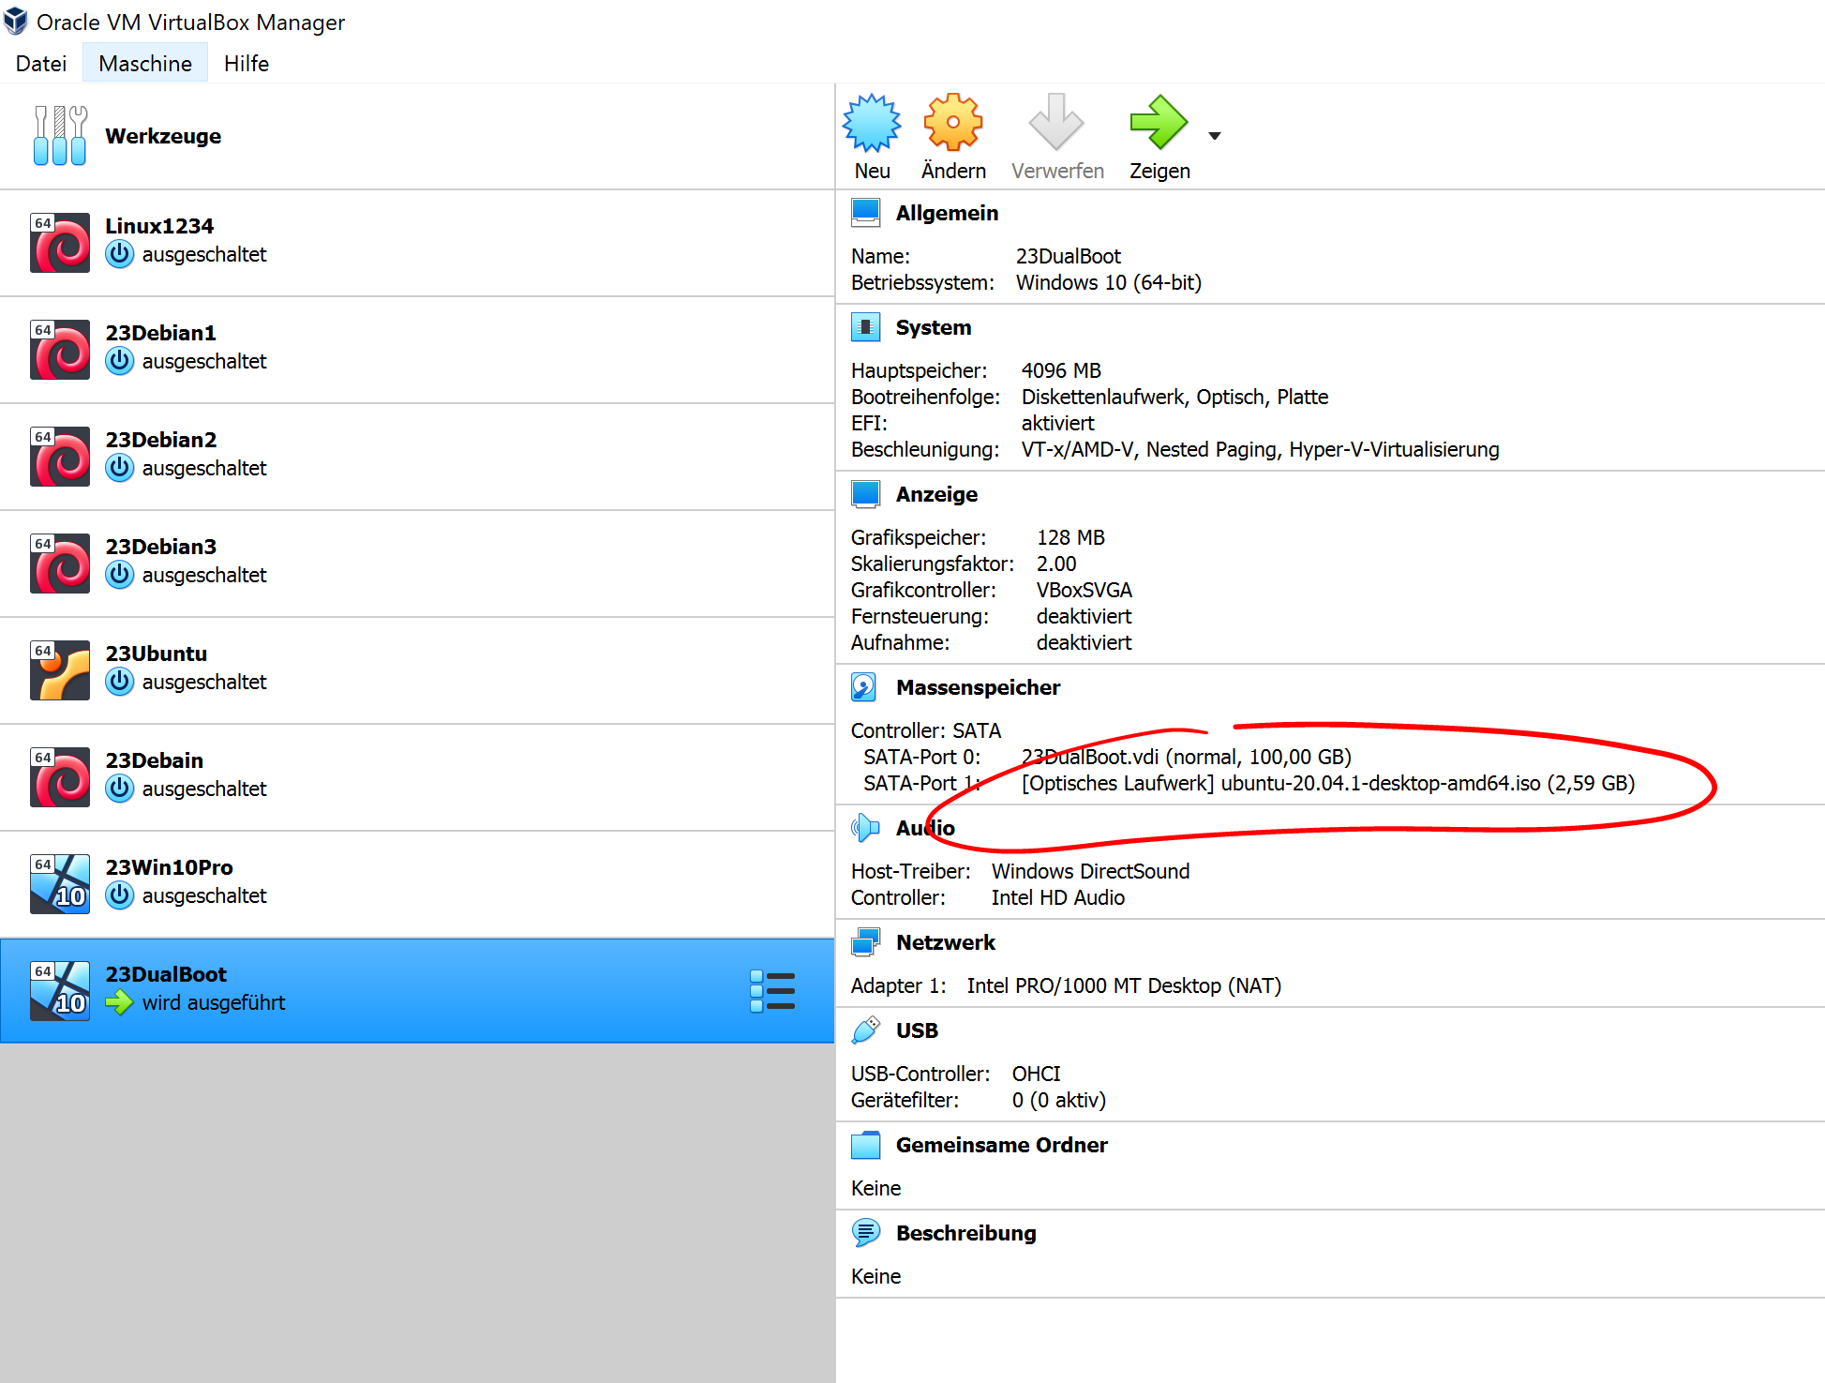

## Ubuntu installieren

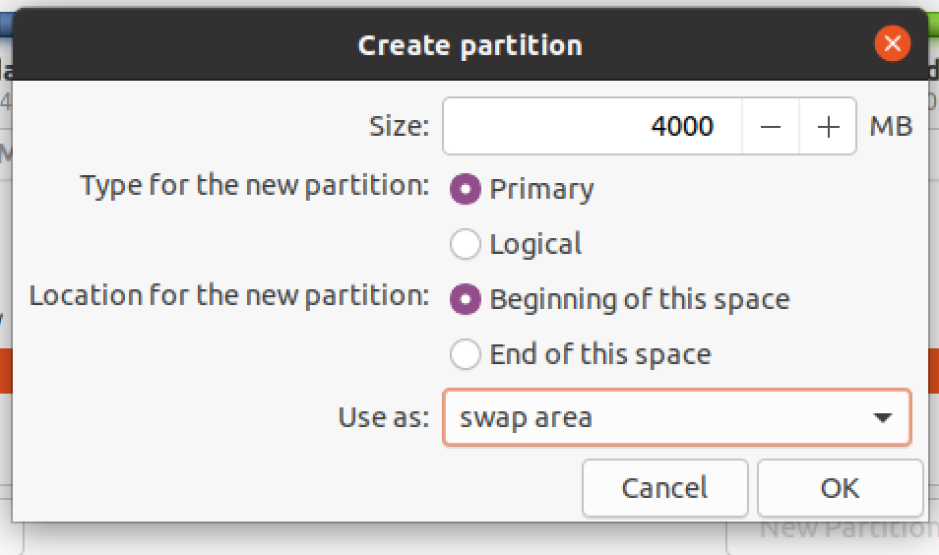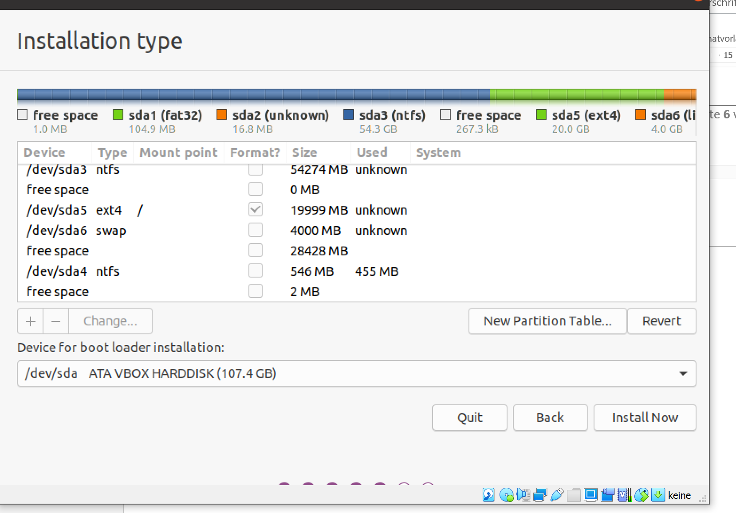

*Partitionierung mit swap machen*

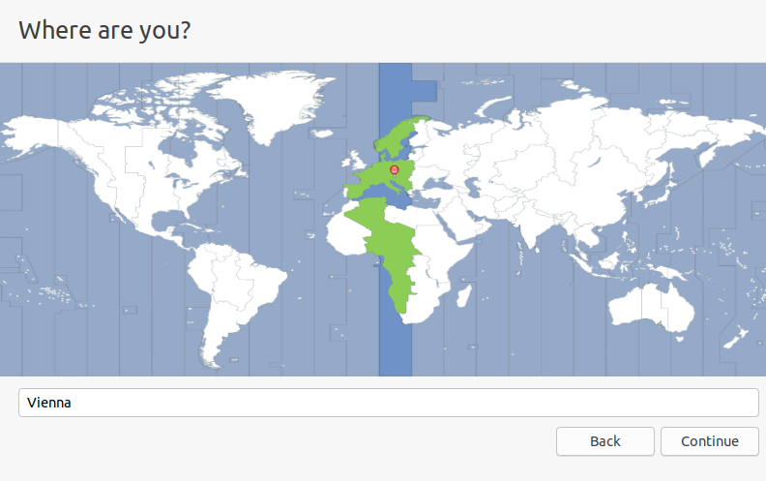

*Spiegelserver auswählen*

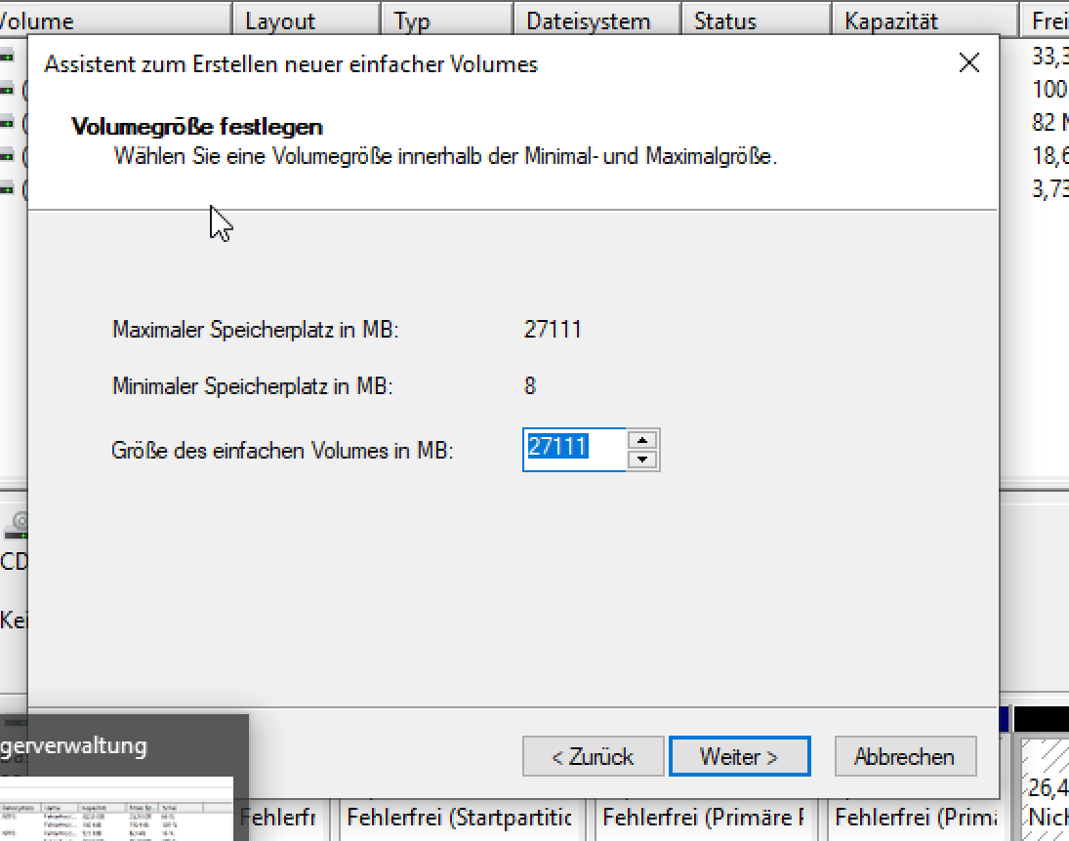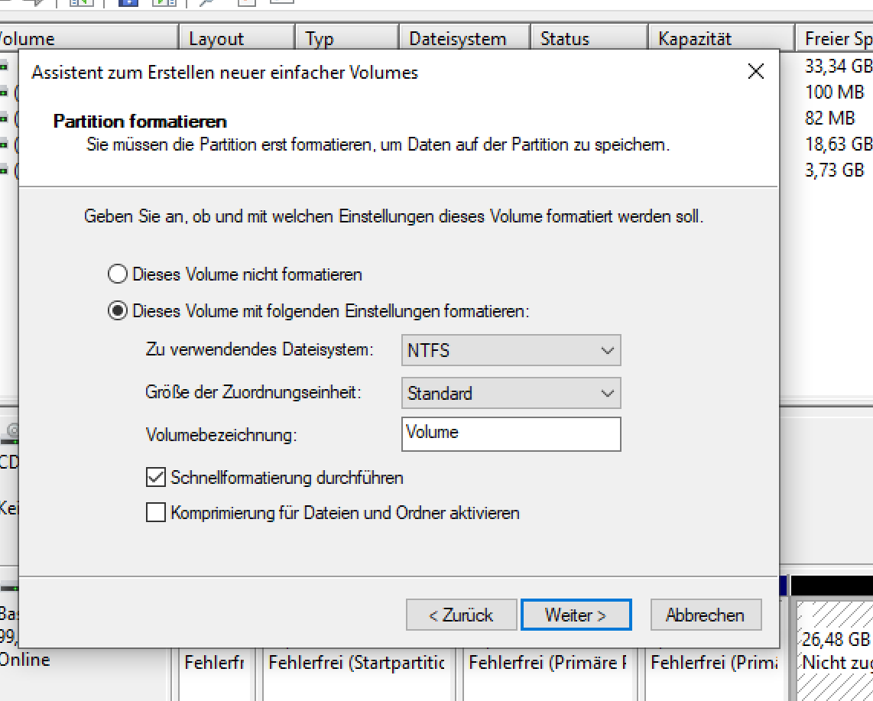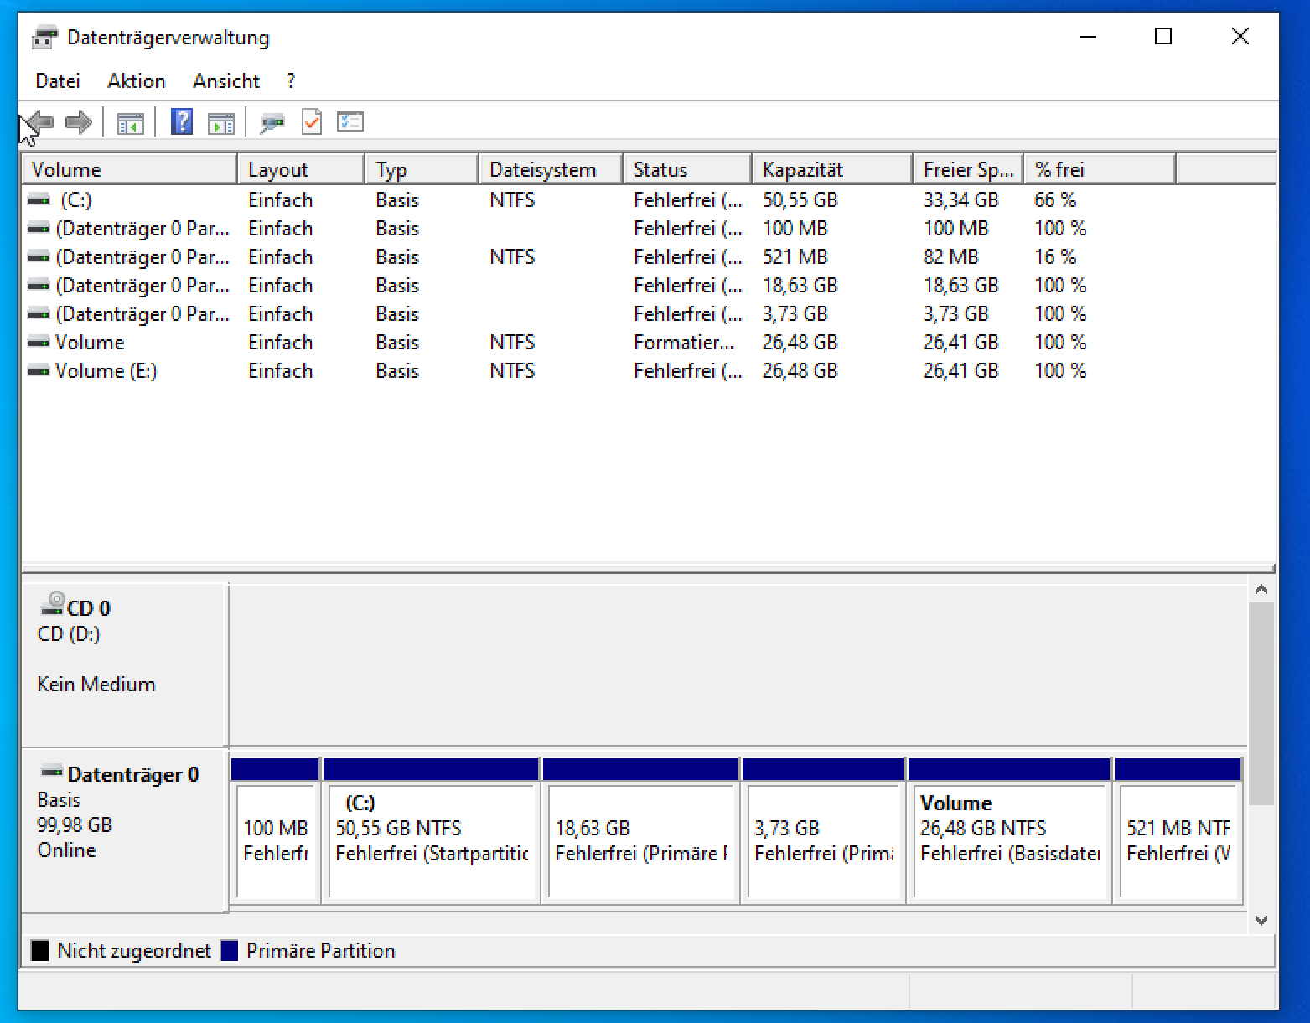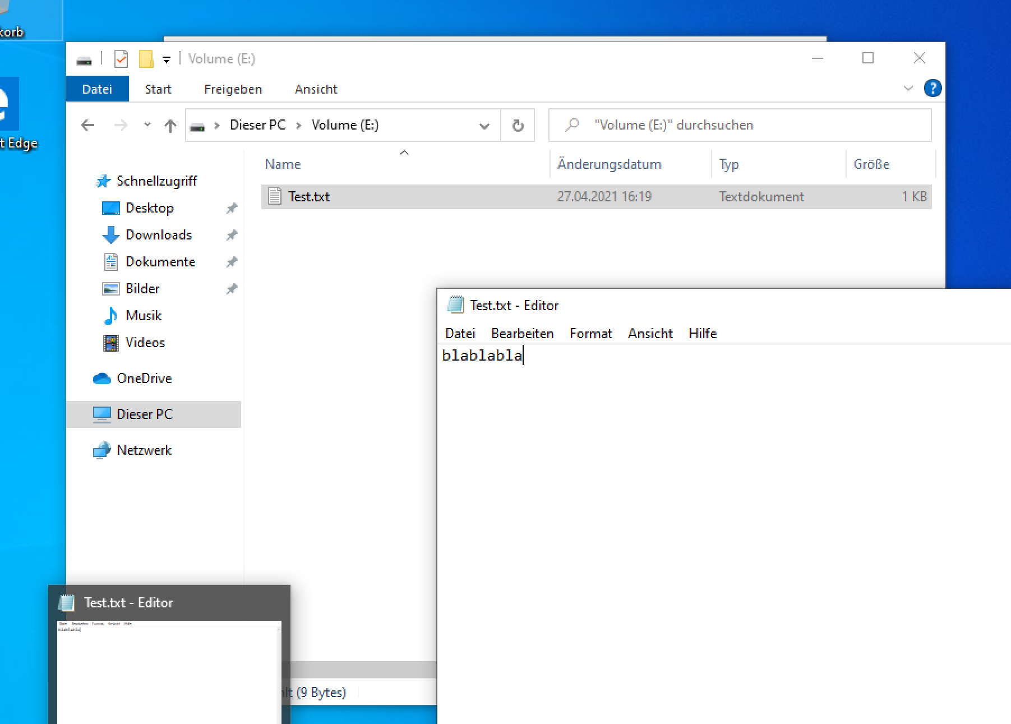

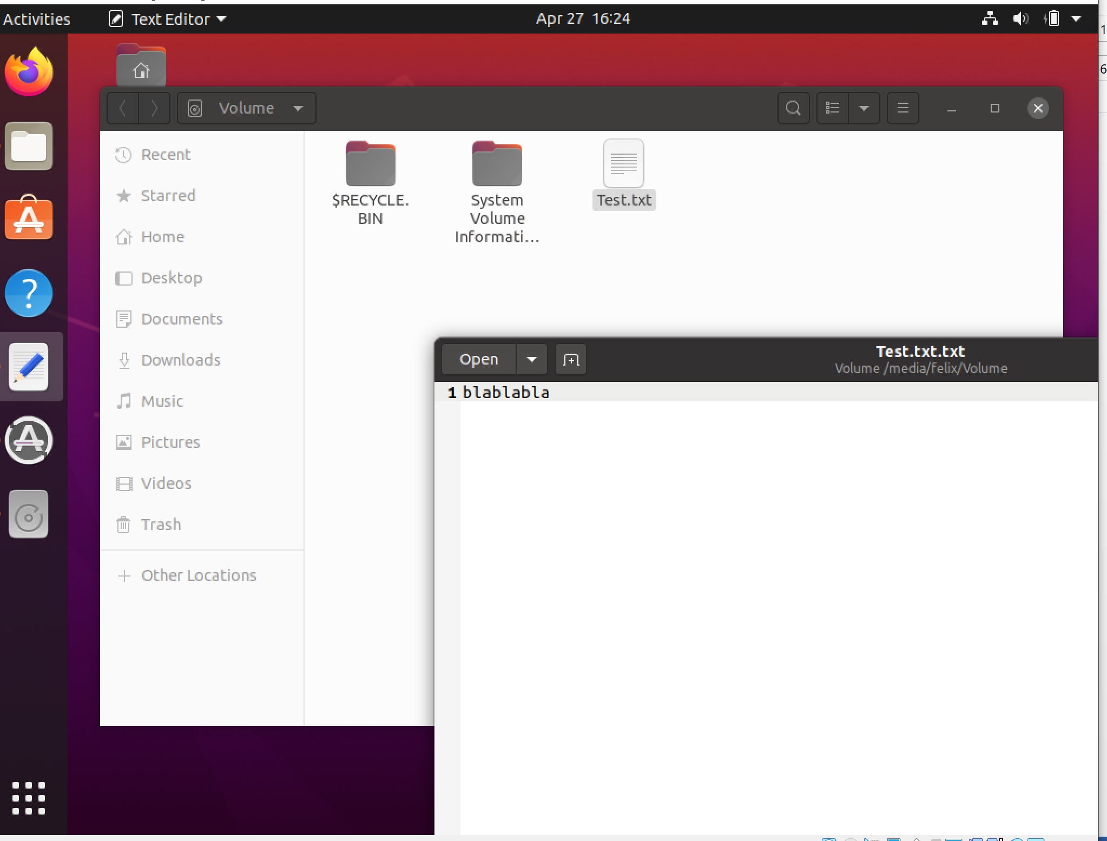

## gparted und grub-customizer installieren

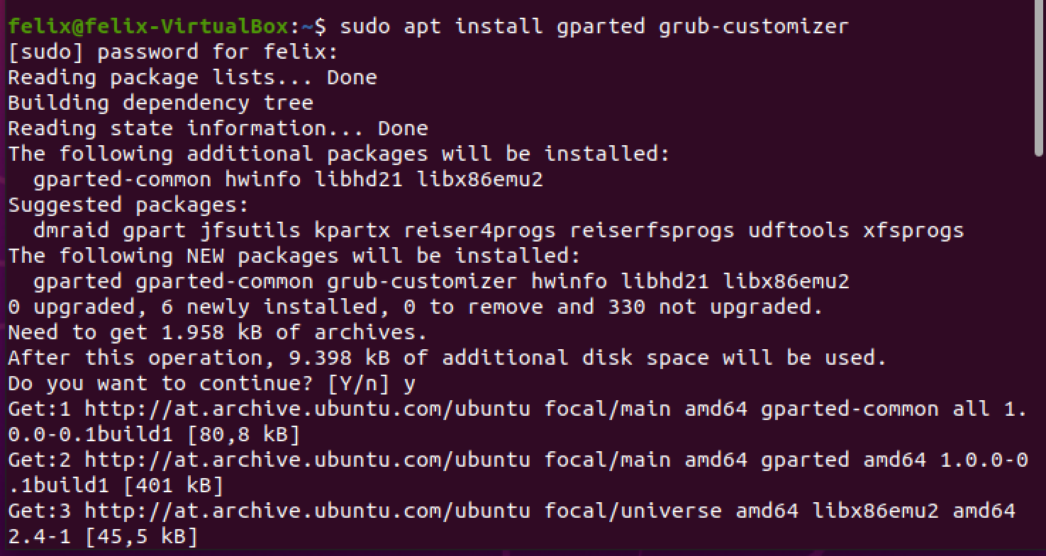

Mithilfe von gparted kann man die Festplattenpartitionen ansehen und ändern. Grub-customizer ist ein Programm, das es einem ermöglicht, die Grub2-Booteinträge zu „designen“.

# Ergebnisse

Dual-Boot funktioniert. Ziel erfüllt.

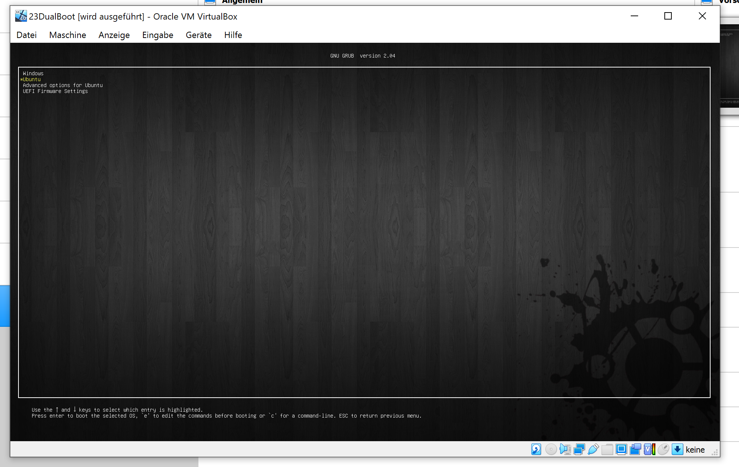

# Kommentar

Die Konfiguration von Dual-Boot ging leichter, als ich es mir vorgestellt habe.